問題
- Chapter4で作成したtable.htmlを自由に装飾してみよう。
下記の表示は「table_answer.html」で動作確認してみてください。
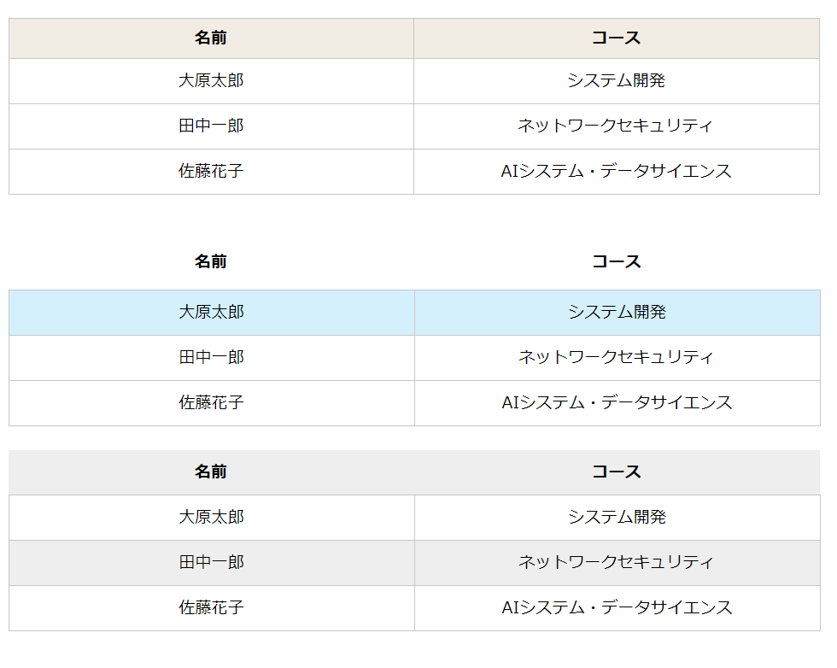
- Chapter4で作成したform.htmlを自由に装飾してみよう。
下記の表示は「form_answer.html」で動作確認してみてください。
